6CCSDCOSPE03

ATENDIMENTO CIRÚRGICO-ODONTOLÓGICO VOLTADO PARA PACIENTES PORTADORES DE NECESSIDADES ESPECIAIS
Anna Paula Telino de Abreu Fernandes ⁽¹⁾, Marina Morena Campos Brito ⁽²⁾,
Edgardo Júlio Neto ⁽²⁾, Danilo Batista Martins ⁽³⁾, Fabiano Gonzaga Rodrigues ⁽⁴⁾, Tânia Lemos Coelho Rodrigues ⁽⁴⁾.
Centro de Ciências da Saúde/Departamento de Clínica e Odontologia Social/PROBEX

RESUMO:
Introdução: Pacientes considerados como portadores de necessidades especiais são todos aqueles que apresentam condições debilitantes, que acarretam uma atenção maior por parte do cirurgião-dentista quando sua intervenção for precisa. Muito se questiona sobre a forma adequada de manejo destes indivíduos e poucos são os profissionais interessados em suprir as suas carências odontológicas. Este trabalho tem por objetivo avaliar o atendimento aos pacientes especiais pelo Projeto de Extensão “Cirurgia bucomaxilofacial voltada para pacientes portadores de necessidades especiais” da Universidade Federal da Paraíba – UFPB. Descrição Metodológica: Realizou-se um estudo transversal de abordagem indutiva, procedimentos estatístico e comparativo e técnica de documentação indireta. Foram utilizadas as fichas clínicas armazenadas no banco de dados do serviço de pacientes atendidos no período de Março a Setembro do ano de 2010. Os pacientes em questão foram analisados com relação ao tipo de deficiência, necessidade de tratamento e procedimentos realizados. Resultados: Foram analisadas 12 fichas que correspondem à totalidade de pacientes atendidos no serviço. Dentre estes os problemas mais frequentemente encontrados eram considerados de ordem neurológica, porém desordens sistêmica e comportamental também foram encontradas. A patologia oral que mais acometia os indivíduos em questão foi a cárie e a necessidade de tratamento maior consistia na exodontia, sendo esta unitária ou múltipla. Foi essencial perceber a importância da aliança dentista/médico no decorrer do tratamento e que mesmo agindo cautelosamente dificuldades apareceram no transcorrer do mesmo. Conclusão: Pacientes especiais são indivíduos com carências gerais e o profissional atuante na odontologia deve estar disposto e preparado para suprir as necessidades dos mesmos a fim imprimir uma condição de vida mais digna.
PALAVRAS-CHAVE: Tratamento odontológico, distúrbios neurológicos, cárie dentária.
INTRODUÇÃO:
Pacientes odontológicos com “necessidades especiais” podem englobar uma vasta gama de condições debilitantes, incluindo déficit intelectual, demência, limitações físicas, desordens motoras, distúrbios comportamentais e condições médicas crônicas. Muitos destes indivíduos podem ser tratados rotineiramente no consultório do cirurgião-dentista, desde que se atendam os requisitos clínicos necessários para cada caso em questão (DOUGHERTY, 2009).
Entretanto, pelo fato de algumas pessoas apresentarem condições deveras debilitantes ou serem pouco receptivos ao tratamento proposto, a realização dos procedimentos sob anestesia local ou com concomitante sedação inalatória ficará dificultada. Nestes casos, o tratamento dentário realizado através da indução anestésica geral permite a reabilitação oral total numa única sessão, incluindo profilaxia de toda a cavidade oral, restaurações dentárias, terapias pulpares, extrações, reconstruções coronárias além das atividades preventivas (LEE et al., 2009).
Segundo Lee et al. (2009), nesse contexto, o número de exodontias tende a ser elevado devido às deficiências sistêmicas existentes. O dentista passa a preferir um procedimento menos complexo a fim de evitar complicações transoperatórias ou a necessidade de um retratamento.

Entretanto, para que tal gesto possa ser realizado de modo seguro, o planejamento odontológico é essencial e leva em consideração variáveis como paciente, dentista e a oportunidade terapêutica. A responsabilidade do profissional consiste em ser competente no fornecimento de cuidados, sabendo que o ponto final do atendimento exige atenção e o controle posterior dos pacientes. Estes, bem como seus responsáveis legais, devem estar bem informados sobre todo o processo hospitalar e suas expectativas reais, fatores estes que formam a chave para uma experiência menos traumática (WONG, 2009).

Além disso, para zelar pela segurança do paciente é imprescindível conhecer as condições reais de saúde do mesmo, sendo de importância primordial a interação multidisciplinar dos profissionais responsáveis, através da emissão de pareceres com liberação e conduta especial a ser executada, se preciso for.

Conforme Smitley e colaboradores (2009), os graduados em Odontologia devem ser capazes de assegurar tratamento adequado aos pacientes portadores de necessidades especiais. Porém a realidade se mostra algo diferente.

Em estudo realizado nos Estados Unidos da América foi observado que a maioria dos estudantes de Odontologia recebem conhecimentos didáticos ínfimos na preparação para o atendimento destes indivíduos. No final dos anos 90 e início da década corrente, uma série de pesquisas mostraram que mais da metade destes alunos foram contemplados com menos de 5 horas/aula sobre o assunto, enquanto que cerca de 75% dedicaram apenas de 0 a 5% do seu tempo para o cuidado da saúde dos pacientes especiais. (SMITLEY et al., 2009)

Tomando como base esses fatos e observando-se a precariedade das condições bucais de tais pacientes e a carência de profissionais habilitados, elaborou-se um projeto de extensão na Universidade Federal da Paraíba voltado para a realização de intervenções cirúrgicas orais com a finalidade de suprir algumas das necessidades apresentadas por essa comunidade, imprimindo uma melhoria em sua qualidade de vida.
.
Diante do exposto, este trabalho objetiva avaliar o atendimento aos pacientes especiais pela Projeto de Extensão “Cirurgia Bucomaxilofacial em Pacientes Portadores de Necessidades Especiais” da Universidade Federal da Paraíba - UFPB, baseado no Hospital Universitário Lauro Wanderley, iniciado em Março de 2010 considerando os resultados obtidos até a primeira quinzena de Setembro, traçando o perfil e principais necessidades de tratamento dos mesmos, bem como expondo as condutas tomadas e dificuldades enfrentadas durante este processo.

DESCRIÇÃO METADOLÓGICA

Realizou-se um estudo transversal de abordagem indutiva, procedimentos estatísticos e comparativos, além de técnica de documentação indireta. Foram utilizadas as fichas clínicas armazenadas no banco de dados do projeto referentes aos pacientes atendidos no intervalo dos meses de Março a Setembro do ano de 2010. Os usuários do serviço em questão foram analisados com relação ao tipo de deficiência, necessidade de tratamento e procedimentos realizados.
A amostra consistiu em 12 fichas clínicas correspondentes a todos os pacientes que foram atendidos durante este período. Estas traziam todas as informações que são de importância insofismável para o manejo deste tipo de paciente, como necessidade odontológica, história da doença apresentada, tipo de deficiência, medicação utilizada rotineiramente, dentre outras, além das condições que tornam um risco a realização de procedimentos cirúrgicos invasivos.
As variáveis estudadas foram as condições debilitantes mais freqüentes, bem como qual a demanda de procedimentos mais necessários e quais condutas foram tomadas durante o tratamento dos pacientes analisados. Foram relevantes para o trabalho, ainda, as dificuldades enfrentadas durante o processo de atendimento. Os dados obtidos foram analisados através de uma estatística descritiva.
RESULTADOS
O projeto atendeu ao todo 12 pacientes portadores de necessidades especiais, dentre estes 9 possuíam problemas neurológicos, correspondendo a 75% do total. Dois eram portadores de Síndrome de Down, 4 sofreram paralisia cerebral, 2 eram epilépticos e 1 paciente tinha suspeita de ser sindrômica, porém sem diagnóstico formado.
Dois indivíduos apresentavam insuficiência renal crônica, sendo enquadrados como enfermos com problemas sistêmicos e representando 16,6% da totalidade. Apenas um usuário do serviço foi classificado como portador de desvio comportamental, sendo diagnosticado previamente como autista representando 8,3% do contingente total. Os dados citados acima podem ser observados no Gráfico 1.
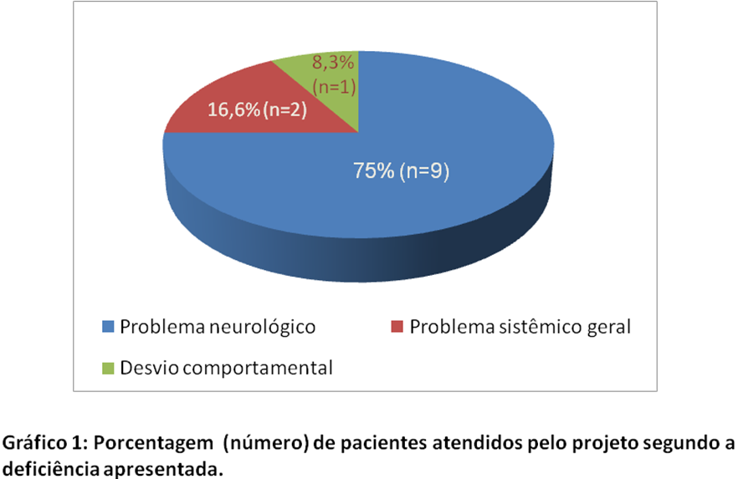
Com relação aos problemas orais encontrados no grupo em questão, a mais prevalente destes é a lesão cariosa, sendo o motivo de procura do serviço por 75% (n=9) dos atendidos. As demais queixas apresentadas se relacionaram à presença de lesão nodular em ápice lingual (1), de um elemento extranumerário (mesiodente) (1) e de fenda palatina (1), cada uma dessa entidades representando 8,3% do grupo total (Gráfico 2).
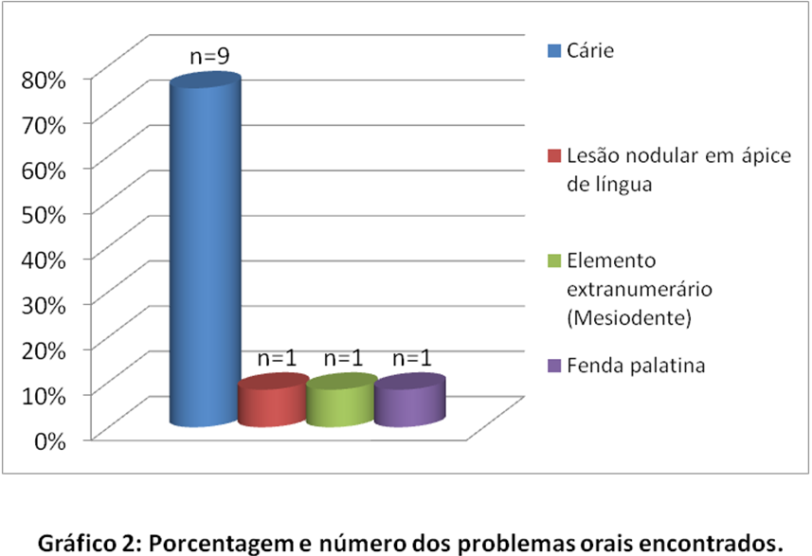
Tendo isso em vista, observou-se que as exodontias representaram o procedimento mais comum a ser realizado. Houve indicação de exodontias unitárias para 3 pacientes (25%) e de múltiplas para 7 pacientes (58,3%). Um paciente necessitava de excisão de lesão nodular em ápice lingual e outro de fechamento de fenda palatina representando cada um deles 8,3% do grupo.
Visando a segurança de aplicação da terapêutica proposta, a necessidade de uma avaliação multidisciplinar pela consulta de especialidades médicas foi essencial. Solicitou-se pareceres de cardiologistas e neurologistas para 5 dos 12 atendidos, a fim de investigar a viabilidade de intervenção sob anestesia geral devido a impossibilidade realização a nível ambulatorial. No que concerne os nefropatas, solicitou-se parecer especilizado para conduta e liberação de procedimentos sob anestesia local. Estas informações estão contidas no Gráfico 3.
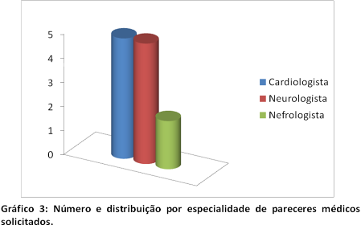

Por fim, é importante ressaltar as dificuldades encontradas para a consecução do projeto. Em dois casos, houve recusa do tratamento proposto, quatro casos pernanecem sem resolução por não terem sido apresentadas as liberações médicas solicitadas, em outro caso, a paciente se encontrava com debilidade orgânica extrema, sem condições clínicas para suportar o gesto cirúrgico e uma última foi encaminhada ao Serviço de Pacientes Fissurados deste hospital.
CONCLUSÃO
Com este trabalho é possível inferir que os pacientes portadores de necessidades especiais são indivíduos merecem uma atenção especial no que concerne seu estado clínico. O cirurgião-dentista, sendo, por atribuição primária, o promotor maior da saúde bucal precisa estar apto a acolher corretamente pacientes desse grupo. Nesse contexto, os centros de ensinos superiores devem se empenhar em promover um conhecimento adequado para seus alunos, implantando neles uma consciência social que lhes permita estar abertos a atender essas pessoas tão estigmatizadas livres de receio ou preconceito.
REFERÊNCIAS
DOUGHERTY, N. The dental patient with special needs: a review of indications for treatment under general anesthesia. Spec Care Dentist, v. 29, n. 1, p. 17-20, 2009.
LEE, P.Y. et al. Comprehensive Dental Treatment under General Anesthesia in Healthy and Disabled Children. Chang Gung Med J, v. 32, p. 636-642, 2009.
SMITLEY, M. G. et al. Latin American and Caribbean dental schools: teaching about special needs. Rev Panam Salud Publica, v. 25, n. 4, p. 322-327, 2009.
WONG, A. Treatment Planning Considerations for Adult Oral Rehabilitation Cases in the Operating Room. Dent Clin N Am, v. 53, p. 255–267, 2009.

